Отчёт по воспитательной работе Молодежненской СШ
за первое полугодие 2016-2017уч.год
Цель воспитательной деятельности:
Воспитание и развитие свободной, талантливой, физически здоровой личности, готовой к сознательной трудовой деятельности и нравственному поведению, ориентированной на самопознание и самовоспитание.
В 2016-2017 учебном году были поставлены следующие задачи:
- Изучать личность каждого ребенка, его физическое и психологическое состояние, семью;
- Активизировать работу классных коллективов и родителей через участие в общественных мероприятий;
- Продолжить работу по развитию ученического самоуправления;
- Продолжить профориентационную работу с учащимися 9-11классов.
Воспитательная деятельность осуществлялась во взаимодействии с учителями-предметниками, классными руководителями:
1 «А» класс – Шарафуллина Г.З.
2 «А»класс – Ардан Ж.
2 «Б» класс- Акпарова Г.К.
3 «А»класс – Амиргожина К.К.
4 «А» класс – Мукушева Б.К.
3 «Б»класс – Бусс Н.И.
4 «Б» классы – Абдуалиева Б.Т.
5-6 «А» классы- (комплект) – Каниз Е.
5-7 «Б»классы- (комплект)- Дидковская В.В.
7 «А» класс – Билеухан Н.
8 «А» класс- Бахытбек А.
9 «А» класс- Тетейхан А.
10 «А»класс– Балтабаева А.М.
9 «Б»класс- Безлуцкий Д.В.
10 «Б»класс- Байтина Э.У.
11 «Б» класс - Горьковская Л.Л.
Воспитательная работа строилась в соответствии с программой развития школы, реализацией воспитательной концепции и осуществлялась по следующим направлениям:
1) воспитание казахстанского патриотизма и гражданственности, правовое воспитание;
2) духовно-нравственное воспитание;
3) национальное воспитание;
4) семейное воспитание;
5) трудовое, экономическое и экологическое воспитание;
6) поликультурное и художественно-эстетическое воспитание;
7) интеллектуальное воспитание, воспитание информационной культуры;
8) физическое воспитание, здоровый образ жизни.
В воспитательном процессе использовались различные технологии: педагогика сотрудничества, развитие творческих качеств личности и т.д.
Руководство воспитательным процессом осуществлялось на основе следующих документов:
КОНЦЕПТУАЛЬНЫЕ ОСНОВЫ ВОСПИТАНИЯ, знаменательные даты в воспитательном процессе, программа по профилактике правонарушений и преступлений среди несовершеннолетних; программа развития школы.
Воспитательная работа школы включает в себя следующие виды деятельности:
организация деятельности классных руководителей
контроль и руководство
военно-патриотическое воспитание
духовно-нравственное воспитание
спортивно-оздоровительная работа
работа с родителями
изучение ПДД, правил пожарной безопасности
работа школьной библиотеки и т.д.
Важной частью развития воспитательной системы являлось формирование и укрепление школьных традиций. Школа сохраняет и укрепляет их, так как воспитательный потенциал их бесценен. В течение 1 полугодия проведены такие традиционные мероприятия: День знаний, День Здоровья, День языков, День пожилых людей, День учителя и день самоуправления (готовили 11 класс, в ходе которого прошел праздничный концерт), День Первого Президента РК, 25летие Независимости РК, Новогодний бал-маскарад.
Воспитательная система нашей школы охватывает весь педагогический процесс, интегрируя учебные занятия, внеурочную жизнь (не только досуг), разнообразную деятельность и общение за пределами школы, влияние социальной среды, что способствует постоянному расширению воспитательного процесса.
Учащиеся в течение учебного года принимают активное участие в организации и проведении интеллектуальных игр, информационно-развлекательных программ, конкурсов по всем предметам в рамках проведения традиционных предметных недель, что является отличным примером единства учебной и внеклассной деятельности учащихся.

Первое направление - воспитание казахстанского патриотизма и гражданственности, правовое воспитание.
Цель: формирование патриота и гражданина, способного жить в новом демократическом обществе; политической, правовой и антикоррупционной культуры личности; правосознания детей и молодежи, их готовности противостоять проявлениям жестокости и насилию в детской и молодежной среде.
Особое внимание в школе уделялось воспитанию казахстанского патриотизма и гражданственности. Коллектив школы проводит огромную работу в воспитании будущих патриотов Республики Казахстан.
В этом направлении классными руководителями и учащимися были подготовлены и проведены различные классные и общешкольные мероприятия и конкурсы: "1 қыркүйек – Республиканский Урок «Я – патриот своей страны», "1 желтоқсан –ҚР тұңғыш Президент күні,
"16 желтоқсан –ҚР Тәуелсіздік күні ", "ҚР Бала құқығын қорғау туралы Заңы",10 желтоқсан - Адам Құқығы күні құқық айлығы,
Мероприятия, в рамках 25 звездных Дней, посвященных 25-летию Независимости Р.К и сетевого плана отдела внутренней политики.
В рамках празднования Дня Первого Президента был проведена торжественная линейка
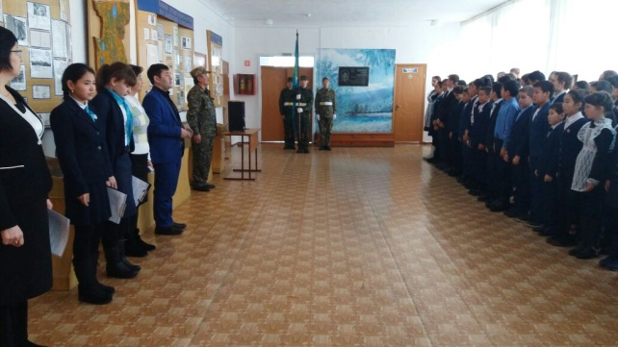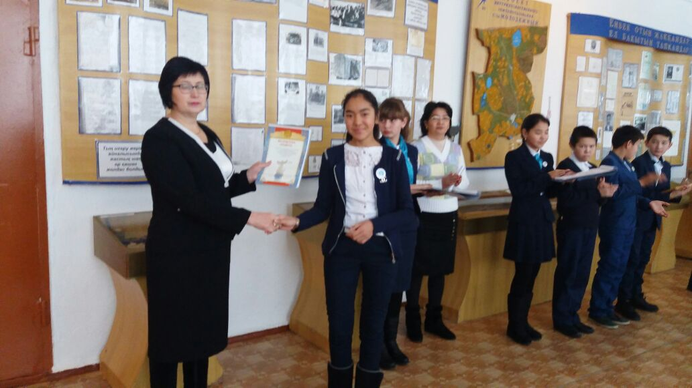

В рамках 25летия Независимости в школе были проведены следующие мероприятия:
Оформление стенда к 25 летию Независимости РК« История Независимости Казахстана»

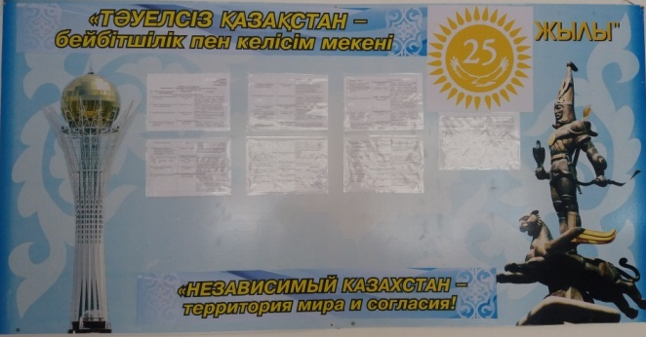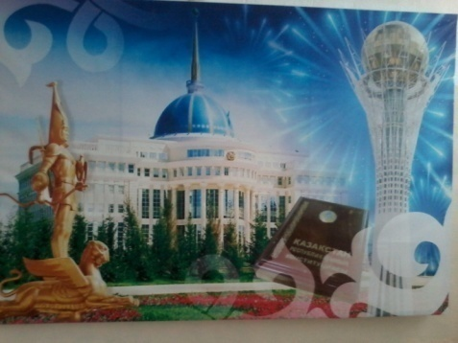
Участвовали на районном конкурсе КВН к 25летию Независимости, команда нашей школы заняла 3место
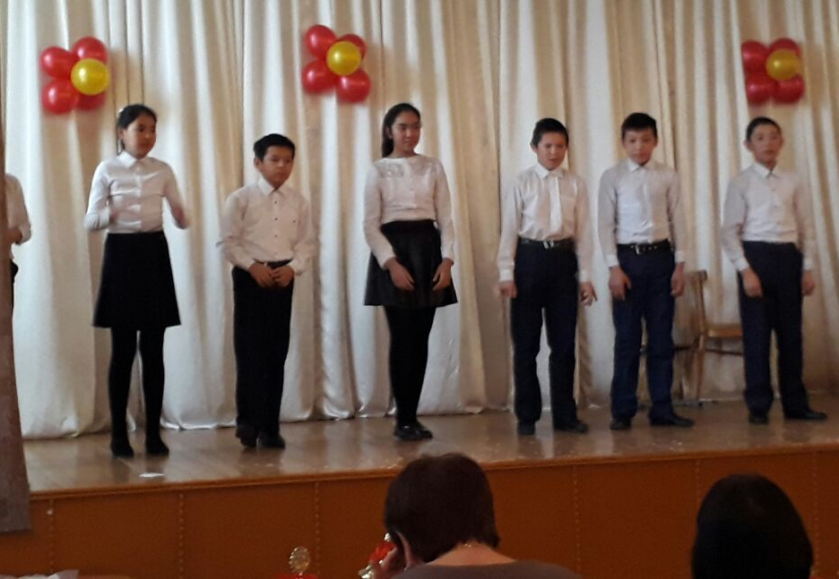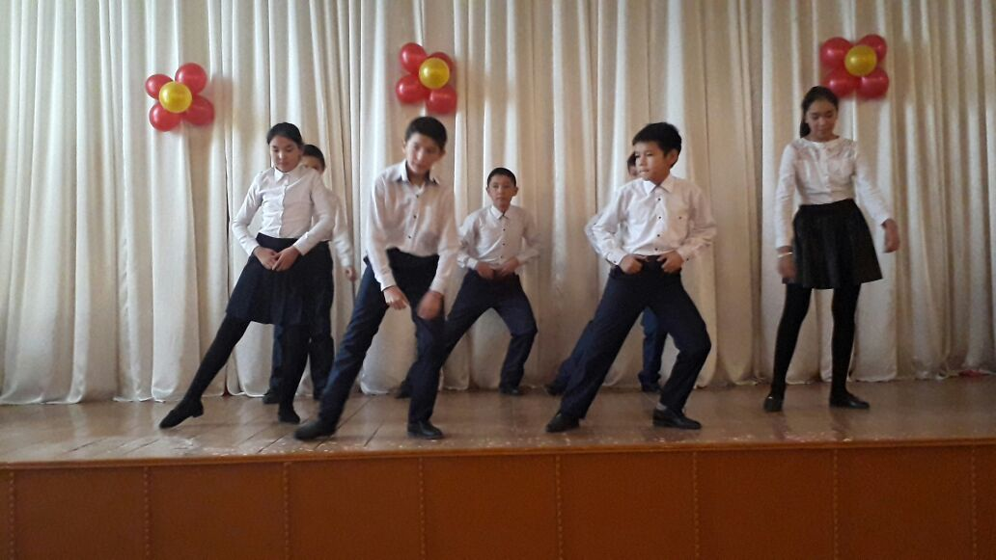
Праздничный концерт ко Дню Независимости

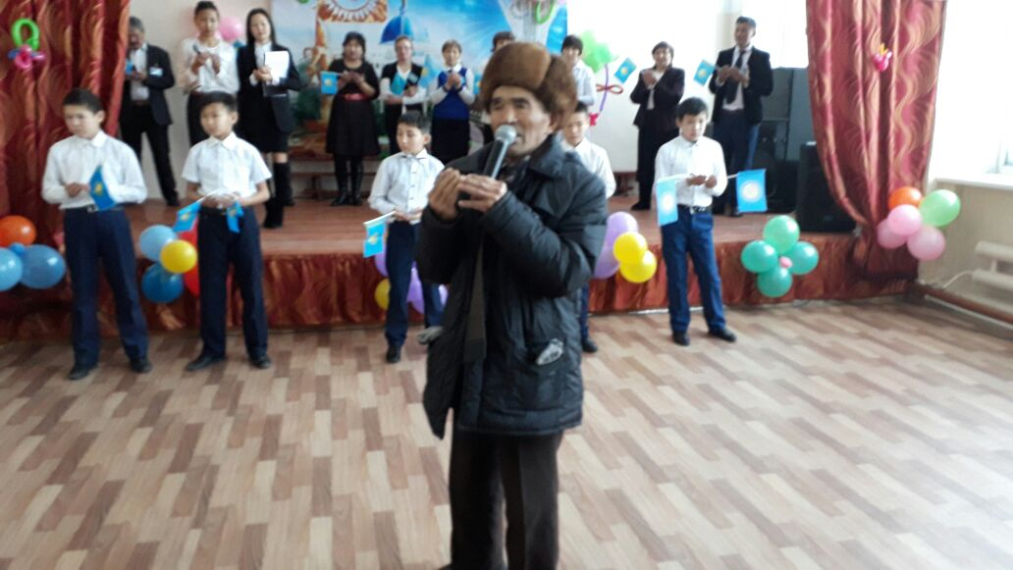
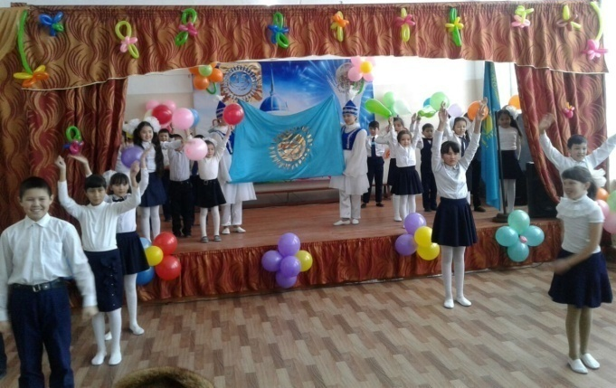

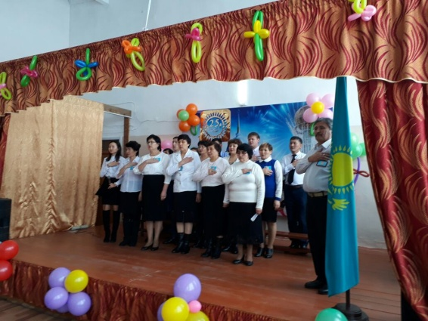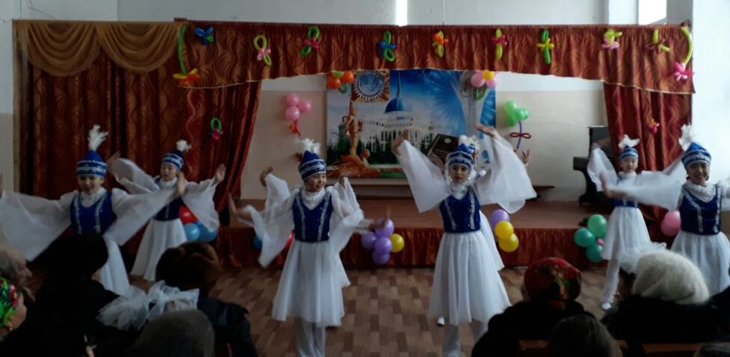

В течение полугодия велась работа по профилактике безнадзорности и правонарушений. Из-за системной профилактической работы в школе нет правонарушений, среди обучающихся, поэтому состоящих на учете в ИДН нет. В рамках профилактики правонарушений в школе были организованы такие мероприятия как:
- акция «Дети в ночное время», в ходе которой, проводились рейды по выявлению детей находящихся на улице после 22 часов без сопровождения взрослых.
- спортивные соревнования;
- проведение классных часов на темы « Права и обязанности детей», «Правило поведения в школе», «Соблюдение норм поведения в обществе»;
- ситуативный практикум «Наши права и обязанности»;
Психологом школы был проведен Ток-шоу «Мы о наших проблемах», обсуждение на тему: «Создание семьи в раннем возрасте: плюсы и минусы». 8-11классы
Классным руководителем 7-8 классов был проведен показ видеофильмов «Терроризму – нет»!
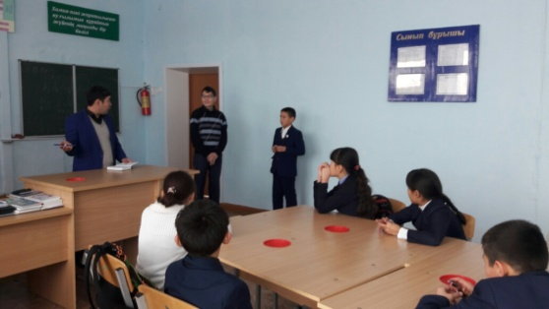
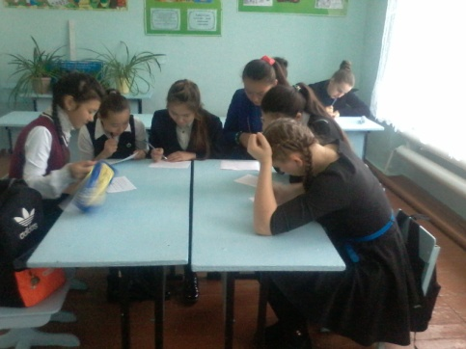

Второе направление – Духовно-нравственное воспитание.
Цель: формирование духовно-нравственных и этических принципов личности, ее моральных качеств и установок, согласующихся с общечеловеческими ценностями, нормами и традициями жизни казахстанского общества.
В становлении личности учащихся школа большую роль отводит нравственному воспитанию, которое способствует духовному формированию личности, развитию творческих задатков, способностей, дарований и талантов. В течение полугодия были сохранены главные традиции школы, проведено различные мероприятия, которые наполнили воспитательную работу интересной, содержательной деятельностью. К ним относятся день Здоровья, день Самоуправления, Новогодние сказки, концертные программы в 1-4 и 5-9 классах. Были проведены внеклассные мероприятия «Язык – мост дружбы», практикум «Ещё раз о духовности» для учащихся 6-7 классов.
Нравственному становлению учащихся способствовало участие в месячнике по социальной защите пожилых людей. Ребята участвовали в конкурсе « Своими руками», изготовили сувениры и пригласительные к празднику Дня пожилых людей, младшие члены команды приняли участие в конкурсе рисунков «Бабушка рядышком с дедушкой». Участвовали в акции «Забота», они посещали на дому пожилых людей и оказывали им помощь в уборке дворов и огородов.

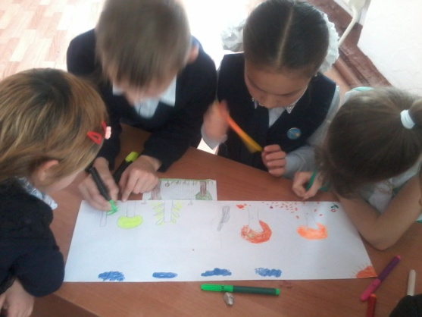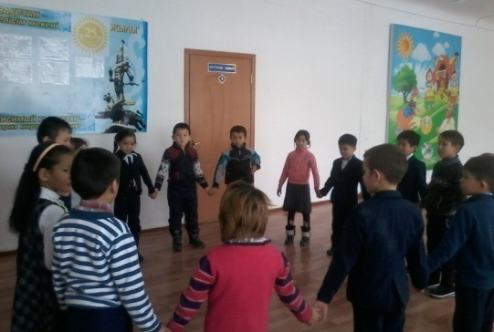
Казахским драматическим театром им Ш.Кусаинова, был проведен Новогодний утренник для младших классов и миницентра, для среднего и старшего звена бал маскарад. Иманаленов Расул ученик 6А класса участвовал на Президентской елке с 25.12-26.12, 3 детей находящиеся под опекой Иманаленов Расул , Рамазан и Сабина приняли участие на районном новогоднем утреннике в с. Зеренда. Ученица 4А класса Серикжан Молдир приняла участие на профсоюзном областном новогоднем утреннике в городе Кокшетау.
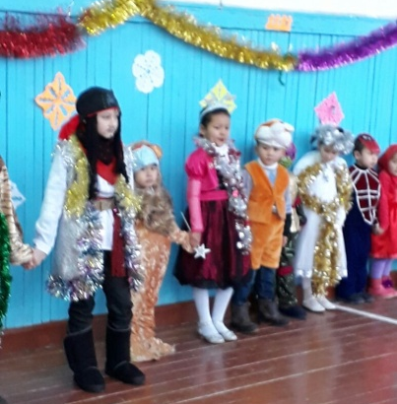
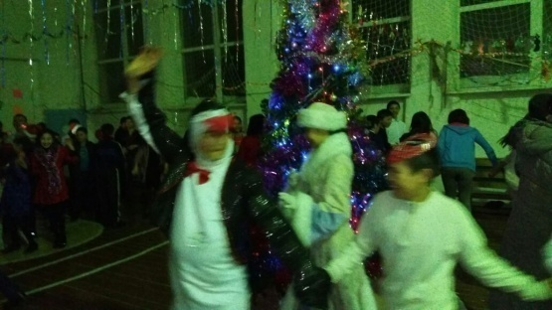

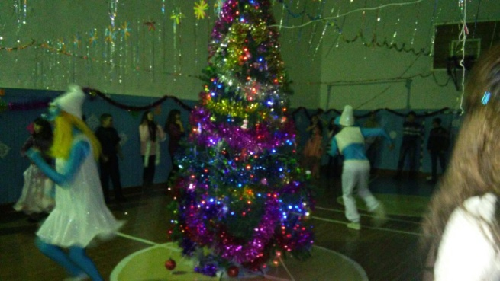
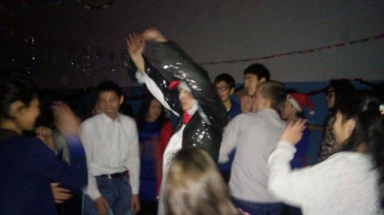

Третье направление - Национальное воспитание.
Цель: ориентация личности на общечеловеческие и национальные ценности, уважение к родному и государственному языкам, культуре казахского народа, этносов и этнических групп Республики Казахстан
По данному направлению проведены следующие мероприятия: внеклассные мероприятия «Язык – мост дружбы»
Четвёртое направление - Семейное воспитание.
Цель: просвещение родителей, повышение их психолого-педагогической компетентности и ответственности за воспитание детей.
В школе ведется непрерывная работа с родителями. Большую помощь оказывают родители при проведении новогодних утренников, праздников в школе. С родителями проводятся тематические общешкольные и классные собрания, где решаются вопросы, связанные с успеваемостью, безопасностью учащихся, проведением новогодних мероприятий, индивидуальные беседы.
Были проведены различные мероприятия: 13сентября - мероприятие ко Дню семьи, 15 сентября – мероприятие ко Дню Матери, «Моя семья – моя родословная»( Любовь к родителям, родному дому, к родным и близким людям.
Для обеспечения безопасности жизни и здоровья школьников в каникулярное время–был проведен инструктаж по технике безопасности, с родителей взяты расписки об ответственности в каникулярные, праздничные, а также внеурочное время.
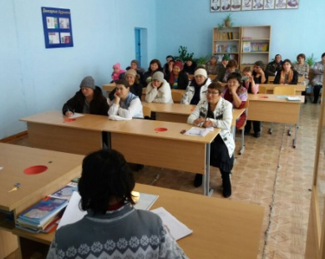
Пятое направление – Трудовое, экономическое и экологическое воспитание.
Цель: формирование осознанного отношения к профессиональному самоопределению, развитие экономического мышления и экологической культуры личности.
В школе созданы все необходимые условия для формирования экологической культуры, экологических взглядов и убеждений учащихся.
Трудовые акции по благоустройству школьного двора, экологические субботники, викторины.
Были проведены различные мероприятия:
- экологический субботник
-конкурс поделок из природного материала
- 15 қараша - ҚР ұлттық валютасы күні.
- "ЭКСПО-2017 глазами детей" конкурс рисунков 1-6классы
Школьное лесничество провели выпуск плакатов, листовок
«Лесной дозор»
Шестое направление - Интеллектуальное воспитание, воспитание информационной культуры.
Цель: формирование мотивационного пространства, обеспечивающего развитие интеллектуальных возможностей, лидерских качеств и одаренности каждой личности, а также информационной культуры.
В ходе данного направления еженедельно проводились тематические классные часы. В рамках предметных недель проводились викторины и олимпиады. Наиболее яркими мероприятиями стали: 22 қыркүйек – Қазақстан халықтарының тілдер күні мереке-сайыс
- классный час и родительское собрание «Все о выборе профессий», целью которого являлось обобщить знания о профессиях; развивать познавательную активность и творческие способности учащихся; воспитывать уважение ко всем видам профессий.
В период осенних каникул классными руководителями 1-9 классов и учителями-предметниками были проведены различные беседы, конкурсы, интеллектуальные игры с учащимися.
Учащиеся школы приняли участие в интеллектуальных конкурсах «Ак бота» и « Русский медвежонок».
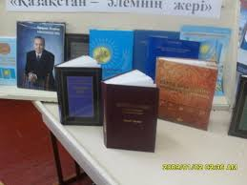
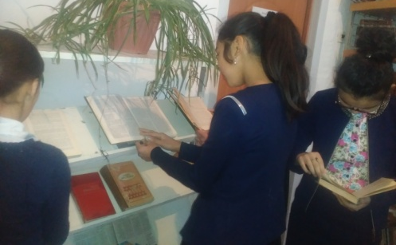
Обзор книжных выставок в школьной библиотеке ко Дню Независимости.
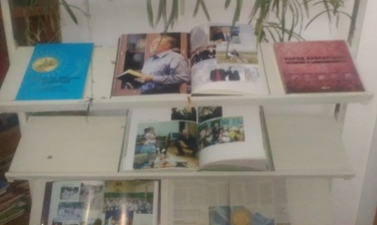
Седьмое направление - Поликультурное и художественно-эстетическое воспитание.
Цель: формирование общекультурных навыков поведения, развитие готовности личности к восприятию, освоению, оценке эстетических объектов в искусстве и действительности, создание в организациях образования поликультурной среды. По данному направлению проведены классные часы, беседы.
В школу приезжали представители с переносными экспозициями «Музей истории города Кокшетау» с программой 25летия Независимости РК «Ғасырлар тоғысындағы Көкшетау» продемонстировали короткометражный фильм, фотопрезентации, выставки
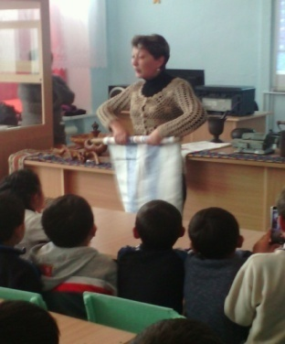
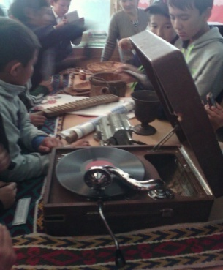

Восьмое направление - Физическое воспитание, здоровый образ жизни.
Цель: создание пространства для успешного формирования навыков здорового образа жизни, сохранения физического и психологического здоровья, умения определять факторы, наносящие вред здоровью.
Особое внимание было уделено пропаганде здорового образа жизни, профилактике наркомании, алкоголизма и СПИДа. Проводился День здоровья, который ежегодно проводится в нашей школе. Здесь можно было испытать себя в различных видах: беге, прыжках, футболе. Были так же проведены спортивные эстафеты. Все каникулы дети посещали секции. А также проведены следующие соревнования:
Был проведен ряд мероприятий, посвященных Всемирному Дню борьбы со СПИДом, в которых приняли участие учащиеся и учителя нашей школы. Проводились мероприятия и выпуск стенгазет по профилактике ОРВИ и гриппа.
На основании письма управление образования Акмолинской области №1127 от 1.11.2016 года, в целях обеспечения безопасности, оздоровления и организованного досуга школьников в период осенних каникул были запланированы и проведены мероприятия согласно направленной Концепции проведения осенних каникул 2016-2017 учебного года в организациях общего среднего образования.
Планирование воспитательного процесса начинается с составления плана работы, первая проверка планов воспитательной работы показала, что все классные руководители добросовестно отнеслись к составлению своих планов (методически верно, грамотно, соответствует единому образцу). Все классные руководители добросовестно относятся к подготовке и проведению классных часов, тематических вечеров.
Все проводимые мероприятия проходят на хорошем уровне, способствуют закреплению нравственных, эстетических, патриотических и гражданских качеств личности. За первое полугодие было проведено 2 заседания методического совета классных руководителей.
Выводы: Поставленные цели и задачи по воспитательной работе в начале учебного года планомерно выполняются.
Во втором полугодии 2016-2017 учебного года в рамках гражданско-патриотического воспитания целесообразно продолжить создание условий для формирования нравственных ценностей и ведущих жизненных ориентиров. Провести цикл классных мероприятий по воспитанию патриотизма и гражданственности, в том числе открытые классные часы. Необходимо продолжить создание условий для развития творческих способностей, привлекать учащихся и их родителей к организации и проведению праздников и др. мероприятий.
Зам.дир.по ВР Абдуалиева Б.Т.

